

2013/2015

**Cahier des charges - Application Web KEEP'IN**

**Projet réalisé par: Marie Pairault, Pierre-Alexandre Fort et Victor Gauthier-Lafaye**

|  |  |  |  |  |  |  |
| --- | --- | --- | --- | --- | --- | --- |
| Date | Libellé | | Version | | Rédacteur | |
| 20/10/2014 | | CDC_Keep'in_Web | | V 1.0 | | Michel Gillet | |
| 02/03/2015 | | CDC_Keep'in_Web | | V 2.0 | | Marie Pairault  Victor Gauthier-Lafaye  Pierre-Alexandre Fort | |

Table des matières

1 - Présentation de l'entreprise 3

1.1 Historique 3

1.2 Marché 3

1.3 Situation géographique 3

2 - Analyse du besoin 4

2.1 Contexte 4

2.2 Identification des problématiques 4

2.3 Organisation du projet 4

2.3.1 Rôle de l'équipe projet 4

2.3.2 Organisation du projet 4

2.4 Enjeux 4

2.4.1 Financiers 4

2.4.2 Organisationnels et technologiques 5

2.4.3 Environnementaux 5

2.5 Formulation du besoin 5

2.5.1 Besoin fondamental 5

3 - Cahier des charges fonctionnel 5

3.1 Description fonctionnelle 5

3.2 Situations de vie 6

3.3 Liste des fonctions du système (principales et contraintes) 6

3.3.1 Fonctions principales (FP) 6

3.3.2 Fonctions contraintes (FC) 6

3.4 Détails des fonctions 7

3.4.1 Fonctions principales 7

3.4.2 Fonctions contraintes 7

# 1 - Présentation de l'entreprise

## 1.1 Historique

La Société **Access Corp'** fut créée par Monsieur David LEGRAND en 2000. L'entreprise est spécialisée dans la solution de gestion des points d'accès. Son produit **Keep'in** est destiné à une clientèle purement professionnelle.

## 1.2 Marché

L'entreprise vend actuellement son produit sur le territoire français. A ce jour, une étude est en cours d'analyse afin de définir les possibilités de vente dans les pays limitrophes tels que l'Espagne, la Belgique, la Suisse et l'Allemagne.

## 1.3 Situation géographique

La société **Access Corp'** se situe dans la ville de Pessac, à proximité de la rocade de Bordeaux. Elle est visible grâce à la mise en place de panneaux publicitaires aux alentours de la rocade.

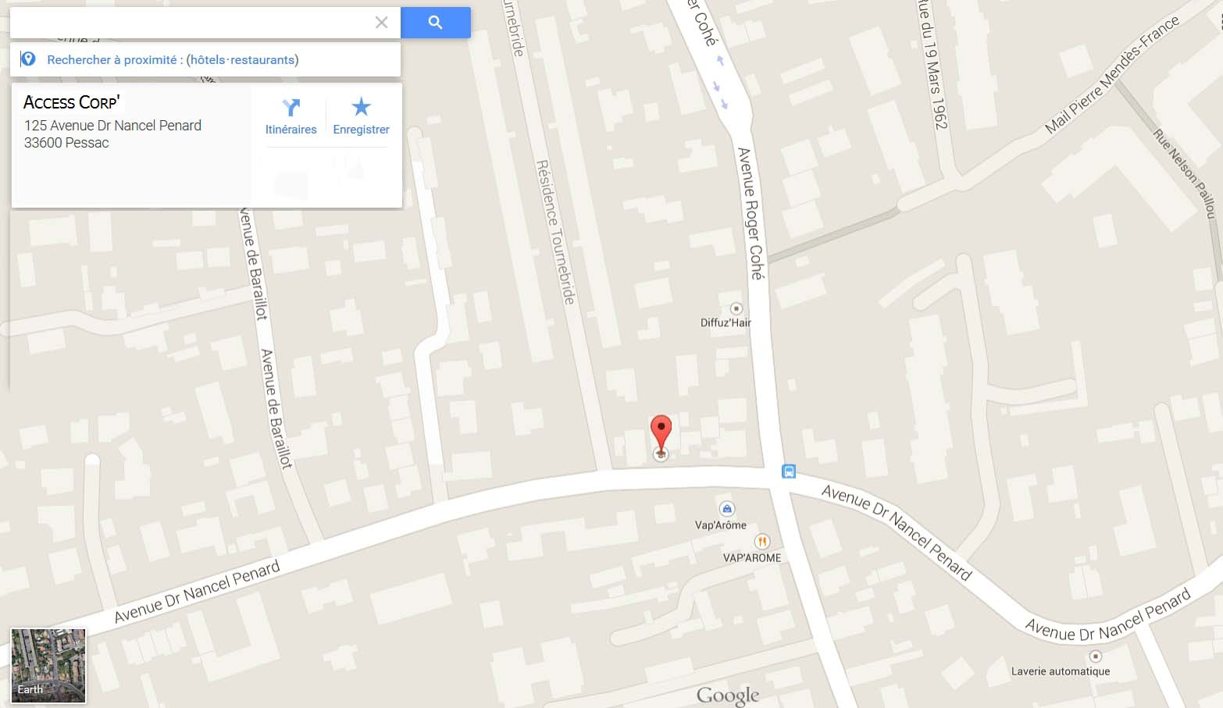

# 2 - Analyse du besoin

## 2.1 Contexte

Après plusieurs années de forte croissance, la société **Access Corp'** doit maintenant répondre aux différents enjeux concernant son système d'information afin de maîtriser son évolution au travers d'un schéma directeur informatique.

Ces enjeux sont de plusieurs ordres :

* Financiers: Poursuivre la croissance de l'entreprise.
* Organisationnels et technologiques: Assurer la continuité de l'activité.
* Environnementaux.

L'objectif de la direction générale est de mettre en place une organisation humaine et technique afin de pouvoir répondre au mieux à l'évolution de son système d'information tant en termes d'exploitation que de stratégies d'investissement.

Il s'agit donc pour la société **Access Corp'** de chercher des solutions visant à :

* Rationnaliser les processus et mettre en œuvre les meilleures pratiques et outils,
* Assurer une continuité du service,
* Améliorer le niveau de satisfaction des utilisateurs,
* S'inscrire dans une démarche de respect environnemental.

## 2.2 Identification des problématiques

Après un premier état des lieux, les constats faits par le chef de projet sont les suivants :

* Aucune mesure de sécurisation des accès n'a été prise.
* L'équipement actuel de l'entreprise ne permet pas la seule solution logicielle.
* L'entreprise n'a pas le matériel à disposition des salariés pour déployer la solution de gestion des accès.

## 2.3 Organisation du projet

### 2.3.1 Rôle de l'équipe projet

L'équipe du service informatique est composée de 3 personnes.

La direction a confié le pilotage et le suivi du projet à Madame **Marie Pairault**, et sera assistée de deux développeurs Monsieur **Victor Gauthier-Lafaye** et Monsieur **Pierre-Alexandre Fort**.

### 2.3.2 Organisation du projet

Le directeur général sera le commanditaire du projet.

Les différents acteurs de projet forment le comité de pilotage:

* Sur le développement web
* Sur le développement logiciel
* Sur le développement mobile

## 2.4 Enjeux

### 2.4.1 Financiers

Pour le développement de l'application web, l'équipe de projet a évolué un coût total d'investissement de 10 000€.

### 2.4.2 Organisationnels et technologiques

Les horaires d'ouvertures de l'entreprise sont les suivants:

* Du Lundi au Vendredi inclus de 8h -12h/ 13h-18h

Le cahier des charges fonctionnel devra être présenté le **05 mai 2015**.

La solution finale devra être présentée le **18 décembre 2015**.

La continuité de service doit être assurée.

### 2.4.3 Environnementaux

La solution devra respecter les différentes normes environnementales D3E.

Le domaine d'activité de notre société induit un respect poussé de l'environnement. Par conséquent, nous serons très vigilants sur le respect de toutes ces normes.

## 2.5 Formulation du besoin

L'entreprise **Mouliflex** veut gérer et sécuriser ses points d'accès au sein de sa structure.

### 2.5.1 Besoin fondamental

# 3 - Cahier des charges fonctionnel

## 3.1 Description fonctionnelle

Le site développé ne sera accessible que par l'administrateur et les employés. Il permettra la gestion des utilisateurs de l'application mobile mais également de visualiser les historiques de passage. L'administrateur pourra alors, modifier son propre mot de passe mais aussi ajouter, modifier ou supprimer un employé de la base de données, ou encore accéder à l'historique de tous les passages. L'employé quant à lui pourra, une fois inscrit par l'administrateur, modifier son mot de passe, consulter son propre historique ou demander l'autorisation d'accès à certains locaux durant un certain temps auprès de l'administrateur. L'application web est donc indissociable de l'application mobile car elle permet la vérification de manière précise et certaine de l'existence dans la base de données de l'utilisateur.

## 3.2 Situations de vie

* Installation : Mise en place du système.
* Utilisation : Lorsque le système est en fonction.
* Maintenance: Lorsque le système a besoin d'être entretenu.
* Fin de vie: Lorsque le système est en fin de vie.

## 3.3 Liste des fonctions du système (principales et contraintes)

### 3.3.1 Fonctions principales (FP)

* FP01 : Le système doit permettre une sécurité totale des accès.
* FP02 : Le système doit permettre la gestion des utilisateurs.
* FP03 : Le système doit permettre une consultation de l'historique des accès.
* FP04 : Le système doit assurer une continuité de service.
* FP05 : Le système doit permettre de gérer la base de données.
* FP06 : Le système doit permettre de gérer les incidents.

### 3.3.2 Fonctions contraintes (FC)

* FC01 : Le système doit assurer la sécurité des données.
* FC02 : Le système doit s'adapter à la configuration du parc informatique de l'entreprise.
* FC03 : Le système doit être compatible avec les compétences du service informatique.
* FC04 : Le système doit être compatible avec les compétences des utilisateurs.
* FC05 : Le système doit s'adapter aux spécificités physiques du site.

|  |  |  |  |  |
| --- | --- | --- | --- | --- |
| **Fonctions** | **Situations de vie** | | | |
| **Installation** | **Utilisation** | **Maintenance** | **Fin de vie** |
| **Principales** | | | | |
| FP01 |  |  |  |  |
| FP02 |  |  |  |  |
| FP03 |  |  |  |  |
| FP04 |  |  |  |  |
| FP05 |  |  |  |  |
| FP06 |  |  |  |  |
| **Contraintes** | | | | |
| FC01 |  |  |  |  |
| FC02 |  |  |  |  |
| FC03 |  |  |  |  |
| FC04 |  |  |  |  |
| FC05 |  |  |  |  |

## 3.4 Détails des fonctions

### 3.4.1 Fonctions principales

**FP01 : Le système doit permettre une sécurité totale des accès.**

Ce service doit permettre la mise en place d'une sécurisation complète des accès de l'entreprise. Pour cela il est nécessaire de mettre en place des solutions physiques c'est-à-dire des boitiers qui permettent un déverrouillage par code pin sur chaque porte dont l'accès doit être sécurisé.

Le déverrouillage se fait par le biais du Smartphone de l'employé sur lequel un code pin unique lui est attribué pour le déverrouillage.

**FP02 : Le système doit permettre la gestion des utilisateurs.**

L'application web permettra d'administrer les utilisateurs. L'administrateur pourra donc modifier des informations sur le salarié, consulter l'historique des accès, ajouter ou supprimer un utilisateur. De plus, il pourra modifier son propre mot de passe. Ces modifications se feront directement sur l'application web qui interagira avec la base de données pour la modification des données.

**FP03 : Le système doit permettre une consultation de l'historique de l'accès.**

L'historique des accès sera visible par l'utilisateur lui même ainsi que par l'administrateur. Cela se fera par la connexion au site web. L'utilisateur pourra consulter que son propre historique tandis que l'administrateur pourra consulter l'historique de tous les utilisateurs.

**FP04 : Le système doit assurer une continuité du service.**

Une fois le système mis en place il ne devra pas interférer avec le fonctionnement des services de l'entreprise. Il doit être opérationnel une fois son installation terminée et ne pas créer de conflit avec les autres systèmes internes à l'entreprise.

**FP05 : Le système doit gérer la base de données.**

L'application web doit permettre une maintenance et une gérance facile, cependant avec une modification restreinte sur la base de données.

**FP06 : Le système doit permettre la gérance des incidents.**

Il doit être possible pour l'administrateur de gérer les incidents directement via l'application web. Le système doit aussi être suffisamment abouti pour éviter des erreurs telles que des doublons ou des modifications intempestives de la part des utilisateurs.

### 3.4.2 Fonctions contraintes

**FC01 : Le système doit assurer la sécurité des données.**

Les données relatives aux utilisateurs ou bien à l'entreprise doivent être sécurisées. Pour cela l'application web sera par conséquent sécurisée contre divers attaques qu'elle pourrait subir de l'extérieur ou bien même de l'intérieur par des erreurs liées aux connexions.

**FC02 : Le système doit s'adapter à la configuration du parc informatique de l'entreprise.**

Le système doit s'intégrer dans le parc informatique c'est-à-dire qu'il ne doit pas modifier ou interférer avec les autres systèmes déjà en place aux seins de la structure.

**FC03 : Le système doit être compatible avec les compétences du service informatique.**

Le système doit être suffisement simple pour être accessible aux utilisateurs lambda ainsi que sa gestion pour les administrateurs de la structure dans laquelle il sera mis en place.

**FC04 : Le système doit être compatible avec les compétences des utilisateurs.**

L'utilisation du système doit être abordable pour tous les utilisateurs afin de ne pas interférer dans le bon fonctionnement des effectifs de l'entreprise.

**FC05 : Le système doit s'adapter aux spécificités physiques du site.**

Le matériel physique ainsi que les logiciels doivent s'adapter aux spécificités physiques et techniques du site afin de ne pas avoir générer de frais supplémentaires pour son bon fonctionnement.